Министерство образования и науки Российской Федерации
Федеральное государственное бюджетное образовательное учреждение
высшего профессионального образования
«Московский государственный технический университет имени Н.Э. Баумана»
(МГТУ им. Н.Э.Баумана)

ФАКУЛЬТЕТ ___________________________________________________________________

КАФЕДРА ______________________________________________________________________

Выпускная квалификационная работа

НА ТЕМУ:
____Разработка системы информационной по_____________
____осуществлению управления терминалами____________
____безналичных платежей____________________________
____________________________________________________
____________________________________________________

Студент ____ИУ3-81Б____ _________________ __А.Т. Марчук_______
(Группа) (Подпись, дата) (И.О.Фамилия)

Руководитель _________________ __И.М. Сидякин_ ____
(Подпись, дата) (И.О.Фамилия)

Консультант по ____________________ _________________ ____________________
(Подпись, дата) (И.О.Фамилия)

Консультант по ____________________ _________________ ____________________
(Подпись, дата) (И.О.Фамилия)

Консультант по ____________________ _________________ ____________________
(Подпись, дата) (И.О.Фамилия)

Нормоконтролер _________________ ____________________
(Подпись, дата) (И.О.Фамилия)

2022 г.

Аннотация

Содержание

Введение
На сегодняшний день остро стоит вопрос безналичных платежей. С каждым годом их востребованность растет, как и растет потребность в системах удаленного контроля, мониторинга и наладки для терминалов безналичных платежей. Для упрощения данного процесса осуществляют разработку так называемых TMS – Terminal Management System – системы управления терминалами. Данные системы должны осуществлять мониторинг состояния терминалов и позволять удаленно настраивать их.
На сегодняшний день существует множество различных систем управления терминалами от различных производителей. Возникает закономерный вопрос – так ли остро стоит вопрос разработки еще одной? Проблема заключается в том, что имеет место быть сильная зависимость между аппаратной составляющей терминала и тем, какая система управления может быть к нему применена. Потребность разработки собственной системы управления обусловлено несовместимостью изготавливаемых терминалов с теми системами управления, которые в настоящий момент есть на рынке. Однако для понимания характерных признаков данных систем стоит привести выборку из нескольких, наиболее популярных, и проанализировать их преимущества и недостатки.
Кроме того, учитывая текущую ситуацию с зарубежным программным обеспечением максимально остро встает вопрос разработки системы управления банковскими процессам, в частности – терминалами – исключительно силами внутреннего рынка, минифицировав внешние зависимости, для наличия возможности осуществлять финансовые операции, а также менеджмент терминалов при любых обстоятельствах, включая отсутствие доступа глобальный интернет и невозможность установки внешних эквайеринговых систем.
Нельзя не признать, что разработка данной системы совсем с нуля на данный момент не представляется возможной – по крайней мере, за сколь-либо приемлемое количество человекочасов. Даже реализуя с нуля приложение, в нем так или иначе будут использоваться разнообразные готовые программыне решения, например – фреймворки или библиотеки. По большому счету – с этим ничего нельзя сделать, единственная альтернатива – писать приложение полностью вручную в условиях реальной жизни выглядит утопически.
Однако стоит заметить, что даже в случае прекращения поддержки используемых библиотек ключевая логика приложения, которая была реализована в рамках дано работы сохранится, и для того, что бы заставить систему управления банковскими терминалами снова работать достаточно будет заменить бибилотеки на доступные или написать самостоятельно фреймворк с совместимым программным интерфейсом.
Вне зависимости от внешних обстоятельств, бесконтактные платежи уже крайне плотно вошли в нашу повседневную жизнь и большая часть из нас пользуется ими ежедневно. Развитие систем бесконтактной оплаты требует соразмерного развития прилегающей инфраструктуры – терминалов, банкоматов и так далее. И чем развитее и разветвленнее становится данная инфраструктура – тем сложнее становится ею управлять, и тем – как ни странно – важнее становится ее отказоустойчивость. Если какие-то лет 10 назад бещзналичный расчет воспринимался как дополнительная опция и большая часть проводилась при использовании бумажных денег, то в настоящее время сформировался целый пласт людей, кто бумажные деньги практически не использует – и в случае неполадок терминала бесконтактных платежей мгновенно становится неплатежеспособен. Хорошо это или плохо – вопрос открытый, который, вдобавок, выходит за рамки рассмотрения данной работы, однако так или иначе он подводит к мысли о том, что разработка системы управления терминалами банковских платежей является по настоящему актуальной и полезной задачей, которую надлежит решить в максимально короткой перспективе, и которая может оказать в дальней перспективе существенное влияние на облик финансовых операций.

Глава 1 Исследование проблемы управления терминалами

Глоссарий предметной области
Введем несколько определений и аббревиатур для дальнейшего использования.
EMV – Стандарт взаимодействия типовых карт для проведения платежей по карте
EMV приложение – Микропрограмма и блок параметров на карте, относящейся к международной платежной системе EMV
ПИН-пад – Электронное устройство, предназначенное для ввода PIN-кода
PIN код – Секретный код, вводимый клиентом, для подтверждения того, что он обладает полномочиями по использованию карты
Терминал – Аппаратно-программный комплекс, предназначенный для регистрации факта приобретения товара и упрощения процедуры приобретения товара
Код действия терминалов (TAS) – Действия ПО терминала при возникновении конкретной ситуации (отказ от операции, проведение операции онлайн или действие по умолчанию)
Коммуникационный скрипт – Минипрограмма (последовательность команд), определяющая сценарий подключения терминала к серверу авторизации или серверу TMS
Клиент/Держатель – Физическое лицо (в том числе уполномоченный представитель юридического лица), на имя которого в силу заключенного между ним и Эмитентом договора и/или на имя которого по указанию лица, заключившего договор с Эмитентом, выпущена Карта.
Магнитная полоса - Полоса, содержащая идентификационную информацию о карте и ее держателе.
Операция - Расчетная операция, осуществляемая с использованием Карты с обязательной Авторизацией в соответствии с законодательством Российской Федерации, нормативно-правовыми актами Банка России и договором с Эмитентом, проводимая в Торговой точке по требованию Держателя.
Операция возврата - Расчетная операция, совершаемая с использованием Карты при возникновении необходимости в возврате Держателю денежных средств, списанных с его счета в рамках ранее совершенной Операции.
Операция отмены - Процедура отмены Кода Авторизации до формирования Электронного журнала.
Электронный журнал - Документ или совокупность документов в электронной форме, сформированные за определенный период времени при совершении Операций/Операций с использованием POS-терминала.
Программное обеспечение (ПО) - Программное обеспечение POS-терминала.
Профиль - Один из объектов системы, предназначенный для хранения настроек групп параметров, определяющих алгоритм работы терминала в процессе выполнения операции с картой или административной операцией.

Реквизиты Карты - Номер Карты, срок действия Карты, код безопасности CVV2/CVC2/Batch code/СVV II/CAV2 (для Карт Платежных систем Visa International/MasterCard Worldwide/American Express/Diners Club International/JCB International соответственно).
Сервисный код карты - Код карты, который указывается область ее действия и тип.
Сервисный код коммерсанта (MCC) - Четырехзначный номер, который обозначает профиль деятельности, которым занимается коммерсант.
Скрипт эмитента - Команда или командная строка, передаваемая от эмитента к терминалу с целью выполнения команд(ы) микропроцессорной картой.
Способ верификации владельца карты - Способ верификации того, что человек, предъявляющий карту, имеет права на ее использование (например, сверка подписи или введение PIN кода).
Справочник - Один из объектов системы, предназначенный для хранения основных
значений, шаблонов, терминов и алгоритмов, которыми оперирует система.
Транзакция - Группа последовательных операций, которая представляет собой логическую единицу работы с данными. Транзакция может быть выполнена либо целиком и успешно, соблюдая целостность данных и независимо от параллельно идущих других транзакций, либо не выполнена вообще и тогда она не должна произвести никакого эффекта. Транзакции обрабатываются транзакционными системами, в процессе работы которых создаётся история транзакций.
Хост, Коммуникационный сервер - Сервер базы данных платежной системы, который отвечает на запросы POS-терминала точки обслуживания, а также снабжает его необходимой информацией.
Эквайер - Банк или компания, осуществляющая весь спектр операций по взаимодействию с точками обслуживания карточек, которая состоит из терминалов в торгово-сервисной сети и банкоматов.

Эмитент - Организация, выпустившая (эмитировавшая) карточки для развития и
финансирования своей деятельности
AID - Application Identification Number (Идентификационный номер приложения)
AVN - Application Version Number (Номер версии приложения)
BIN - Bank Identification Number (Банковский идентификационный номер)
CAP - Cash register Application
CVM - Cardholder Verification Method (Способ верификации владельца карты)
DDOL - Dynamic Data Object List (Список элементов данных необходимых для динамической аутентификации)
ICC - Integrated Circuit(s) Card (Карта с интегрированными электронными схемами)
ID - Identifier (идентификатор)
ISO - International Organization for Standardization (Международная организация стандартизации)
MCC - Merchant Category Code (Сервисный код коммерсанта)
MS - Magnetic Stripe (магнитная полоса)
TAC - Terminal Action Code(s) (Код(ы) действия терминалов)
PAN - Primary Account Number (Индивидуальный номер карты)
PIN - Personal Identification Number (Персональный идентификационный номер)
POS - Point of Sale (точка продажи, сервиса)
RID - Registered Application Provider Identifier (Зарегистрированный номер провайдера приложения; например, VISA, MasterCard)
TDOL - Transaction Data Object List (Список данных о транзакции участвующих при вычислении сертификата)
TMM - Terminal Management Mode (модуль управления терминалами)
TMS - Terminal Management System (система управления терминалами)
СУБД - Система управления базами данных

Особенности безналичных платежей
Как и упоминалось выше, исторически первыми способами платежей были расчеты наличными. Покупатель отдавал продавцу деньги, а взамен получал товар или услугу.
Рассмотрим плюсы и минусы данной формы расчетов с точки зрения продавца и покупателя, а так же с точки зрения экономики государства в целом.

Таблица 1 – анализ наличных и безналичных расчетов с точки зрения обывателя.
Анализ наличных расчетов с точки зрения продавца и покупателя
Плюсы | Минусы
Предоставляет покупателю и продавцу полную свободу и независимость от третьих лиц. Основное условие, чтобы денежные знаки были хорошо защищены от подделки, и их было достаточное количество.  В значительной степени поддерживаю анонимность платежей – без переписывания номеров купюр отследить передачу денег практически невозможно. | Неудобство, а и зачастую и невозможность совершения передачи денежных средств без личного контакта участников денежной операции. Обеспечение безопасности хранения наличных денежных средств. Риск получения поддельных денежных знаков. Сложность передачи денег на большие расстояния.

Таблица 2 – анализ наличных и безналичных расчетов с точки зрения государства.

Анализ наличных расчетов с точки зрения государства
Плюсы | Минусы
Исторически сложившийся формат расплаты, к которому привыкло население. | При наличных расчетах деньги хранятся у продавцов и по сути выводятся из оборота, до тех пор пока продавец не совершит на них какую-либо покупку.
 | Государство имеет инфраструктурные траты на производство денег, их логистику, хранение и утилизацию.
 | Наличные расчеты практически не подконтрольны для фискальных органов, в связи с чем создают условия для развития нелегальной экономики и ухода от уплаты налогов.
Таким образом, видно, что наличный расчет для государства нежелателен, которое оно запретило, если бы это не вызвало резкого протеста населения. Ввиду того, что полностью запретить наличный расчет в ближайшее время не представляется возможным, то применяют ограничительные меры.
В России, в частотности, законодательно (ГК РФ ст. 861, Указание Банка России 3073-У от 07.10.2013) устанавливает, что только физические лица и только в личных целях могут пользоваться наличными без ограничений, остальным же применение наличности строго лимитировано.
Безналичные платежи, в отличии от расчетов наличными, подразумевают присутствие помимо продавца и покупателя некой третьей доверенной стороны — посредника, который по поручению сторон осуществляет между ними расчеты. При этом необходимым условием является надежность посредника – ему должны безусловно доверять как продавец, так и покупатель.
Криптовалюты, такие как Bitcoin, Ethereum и другие, позволяют осуществлять платежи без посредников, но на данный момент статус данных систем законодательно не определен. Кроме того, данная финансовая область не относится к теме данной работы.

Механизмы осуществления платежей
Проанализируем, как производится безналичная оплата между плательщиком и получателем (далее для их обозначения будет использоваться понятие клиенты), получающих обслуживание в одном и том же банке.
Плательщик может добровольно приказать банку осуществить платеж в пользу получателя в счет средств на своем счету – расчеты по платежным поручениям.
Получатель вправе затребовать у банка, держащим счет плательщика, совершить платеж в свой адрес в случае наличия договоренности с плательщиком или в иных случаях, зафиксированных в законодательстве. Платеж может быть совершен с подтверждения плательщика – расчет по платежным требованиям, или же в без акцептировании, например расчет по инкассовым поручениям.
Плательщик и получатель вправе договориться о том, совершении банком платежа в адрес получателя в случае предъявления в банк последним заранее определенных документов, подтверждающих факт совершения сделки.
Кроме того, возможны другие формы, описанные в п.1.1 Положения Банка России от 19.06.2012 N 383-П «О правилах осуществления перевода денежных средств».
Для проведения межбанковских переводов банки должны между собой установить корреспондентские отношения. Суть данных отношений в том, что Банк 2, становится клиентом Банка 1 и затем открывает в нем специальный банковский счет, который называется корреспондентским счетом. В результате открытия корреспондентского счета Банк 2 должен внести на него определенную сумму денег, своего рода денежный буфер, в пределах которого клиенты Банка 2 будут способны высылать платежи клиентам Банка 1.
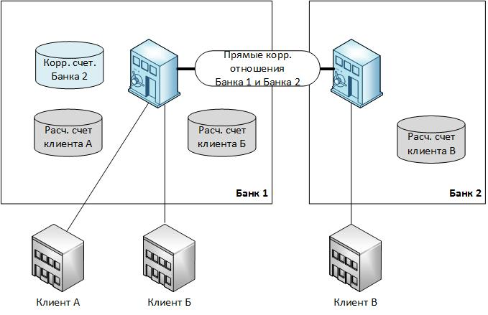
Рисунок 1 – схема межбанковского перевода
В рассматриваемом случае не используются терминалы бесконтактной оплаты, но по большому счету они только добавляют лишний уровень абстракции для конечных клиентов, в результате они не сами осуществляют приказ банку, но общаются с банком посредством терминала.

Общая структура POS системы
Современные POS-системы представляют из собя совокупность аппаратных и программных решений, которые позволяют осуществлять платежные операции и упрощающие ежедневные бизнес-процессы. Если речь заходит о POS-ах, как правило имеют в виду терминалы оплаты, кассовые аппараты и другие заурядные средства обслуживания торговых магазинов. Однако стоит отметить, что архитектура POS не ограничена исключительно данными компонентами. Пример осуществления процедуры транзакции изображен на рисунке 1. Стоит отметить, что на рисунке 1 приведена упрощенная схема, служащая для демонстрации участников взаимодействия, в то время как полная схема, отображающая данную процедуру более подробно, с обозначенными вариативностями и отображением систем подтвержений приведена в приложении [todo сосласться на приложение]

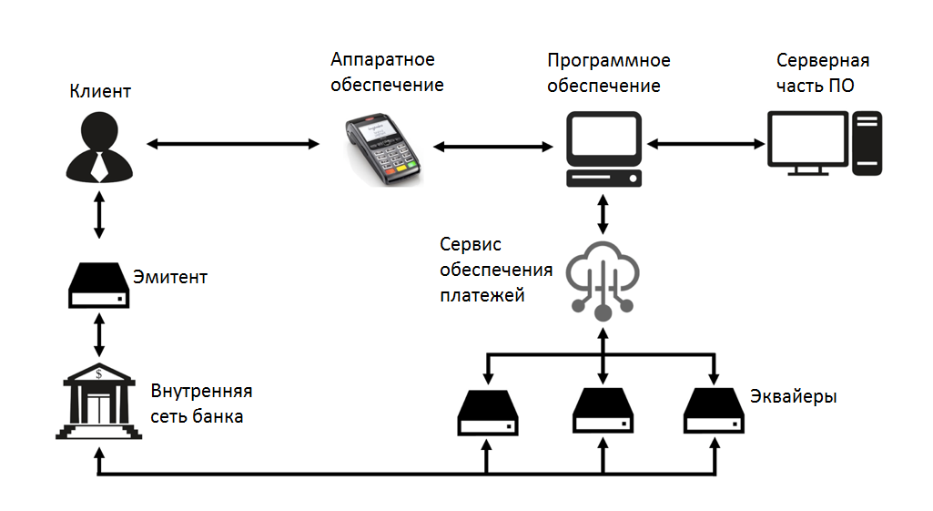
Рисунок 1 – пример полной процедуры транзакции
Сначала держатель прикладывает карту к считывателю. Данные карты высылаются в терминал, откуда поступают в POS-систему. Затем, POS-система обращается к сервису обеспечения платежей, который в свою очередь, в зависимости от разновидности кредитной карты, посылает запрос в банк для осуществления процедуры авторизации перевода. В этот момент держателю предоставляется возможность ввода PIN-код того, чтобы подтвердить транзакцию. В случае, если все прошло успешно, авторизационный код возвращается из банковской локальной сети в PSP и отдается в POS-систему и терминал.
В рамках данной дипломной работы будет осуществлены анализ и доработка системы, осуществляющей работу с серверной частью ПО и позволяющей осуществлять мониторинг и конфигурирование удаленных терминалов.

Анализ существующих решений в данной предметной области
Для анализа было выбрано 3 реализации TMS – XENTURION, OtiTms и ARCUS2. Ввиду невозможности исследования проприетарного исходного кода, рассмотрим список особенностей, которые они предоставляют. Последовательно проанализируем документацию каждой из систем управления терминалами, выделяя отличительные черты.
XENTURION предлагает следующий функционал:
- Удаленное управление терминалами
- Организация и настройка набора терминалов
- Использование мощного поискового движка для установления работающего списка терминалов
- Просматривать статус терминалов
- Производить обновления в 1 клик
- Просматривать историю действий
- Загружать произвольное программное обеспечение в терминалы
- Планировать умные и динамические обновления в нерабочие часы
- Управлять загрузками для различных семейств терминалов
- Просматривать прогресс обновлений
- Загружать и выгружать любой параметризованный объект с терминала на сервер
- Доставлять начальную конфигурацию на сервер
- Разделять параметры между группой терминалов
- Просмотреть обновления параметров
- Устанавливать повестку для синхронизации сервисов
- Планирование включений и отключений
- Ограничивать доступ для партеров с ограниченным допуском
- Просматривать историю для каждого из пользователей
- Упрощение удаленное распределение ключей и сертификатов для терминалов
- Просматривать историю изменения ключей
В то же самое время, список преимуществ OtiTms следующий:
- Управление финансовой, технической и продуктовой информацией
- Мониторинг аппаратной материальной базы
- Детализированный технический мониторинг
- Настраиваемое расписание уведомлений
- Мониторинг и оповещение продаж, как наличных, так и безналичных
- Торговая аналитика по каждому клиенту/местоположению/терминалу
- Удаленная смена настроек конфигурации.
Список отличительных черт ARCUS2:
- Высокая скорость совершения транзакций
- Длительная наработка на отказ
- Работа в режиме многозадачности
- Стандартная поддержка не только магнитных лент, но и бесконтактных карт
- Множественность каналов связи для подключения
Резюмирую, можно сказать, что для TMS являются ключевыми следующие параметры:
- Возможность удаленного мониторинга и настройки
- Высокая степень оптимизации
- Возможность контроля доступа и логгирования

Основные проблемы с безопасностью и способы их решения
Говоря о банковских операциях нельзя не затронуть вопрос безопасности, ведь именно в данной сфере он стоит максимально остро. Для обеспечения безопасного соединения испольуются множество средств, обеспечения безопасного соединения.
Стоит отметить, что решение о выдаче денег банкоматом никогда не производится локально – в целях безопасности, для обработки каждой из транзакций он обращается к расположенному в банке серверу. Подключение к этому серверу,, который называется процессинговым центром, осуществляется по проводным или беспроводным каналам связи (например, через оптоволокно). Критическим важно, чтобы соединение было защищенным от перехвата данных, поэтому чаще всего используются программные или аппаратные VPN-клиенты.
Чаще всего, обмен данными с процессинговым центром осуществляется по протоколам NDC или DDC, однако некоторые банки используют и решения, реализованные самостоятельно. Помимо процессингового центра терминал также имеет соединение с локальной внутренней сетью банка, которая используется для подключения в целях удаленного администрирования, а также с сервером обновления ПО.

Основные проблемы с безопасностью и способы их решения
Если речь заходит о безопасности, не является хорошей практикой разрабатывать полностью самодельные решения – зачастую они оказываются не самыми надежными и оптимальными. В связи с этим, для обеспечения безопасности соединения между терминалом и сервером будет осуществляться туннелировапние канала связи посредством сервиса VPN, а для обеспечения защиты канала связи между клиентской частью сайта и сервером будет использоваться защищенная версия сетевого протокола взаимодействия - https. Для более полного раскрытия вопроса в данном разделе стоит проиллюстрировать как работает каждая из этих технологий.
Для начала, стоит обозначить, что VPN по расшифровке есть виртуальная частная сеть, со всеми проистекающими плюсами и минусами. Иными словами, компьютеры, расположенные в единой сети VPN логически находятся в единой локальной сети, даже если физически они расположены в абсолютно разных местах.
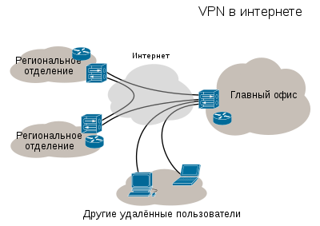.
Рисунок (номер рисунка) – схема работы VPN
При этом стоит отметить, что даже несмотря на то, что трафик казалось бы проходит через глобальные сети, как минимум на уровне провайдера, ни редактировать его, ни даже менять провайдер не вправе. Для осуществления решения задачи шифрования служат защищенные протоколы. Сравнительная таблица протоколов VPN приведена в приложении 1
В рамках данной работы используется протокол шифрованного соединения WireGuard, который в полной степени удовлетворяет требованиям безопасности.

Что касается вопроса https соединения, его безопасность в настоящее время осуществляется с помощью протокола TLS, расширенной версии протокола SSL.
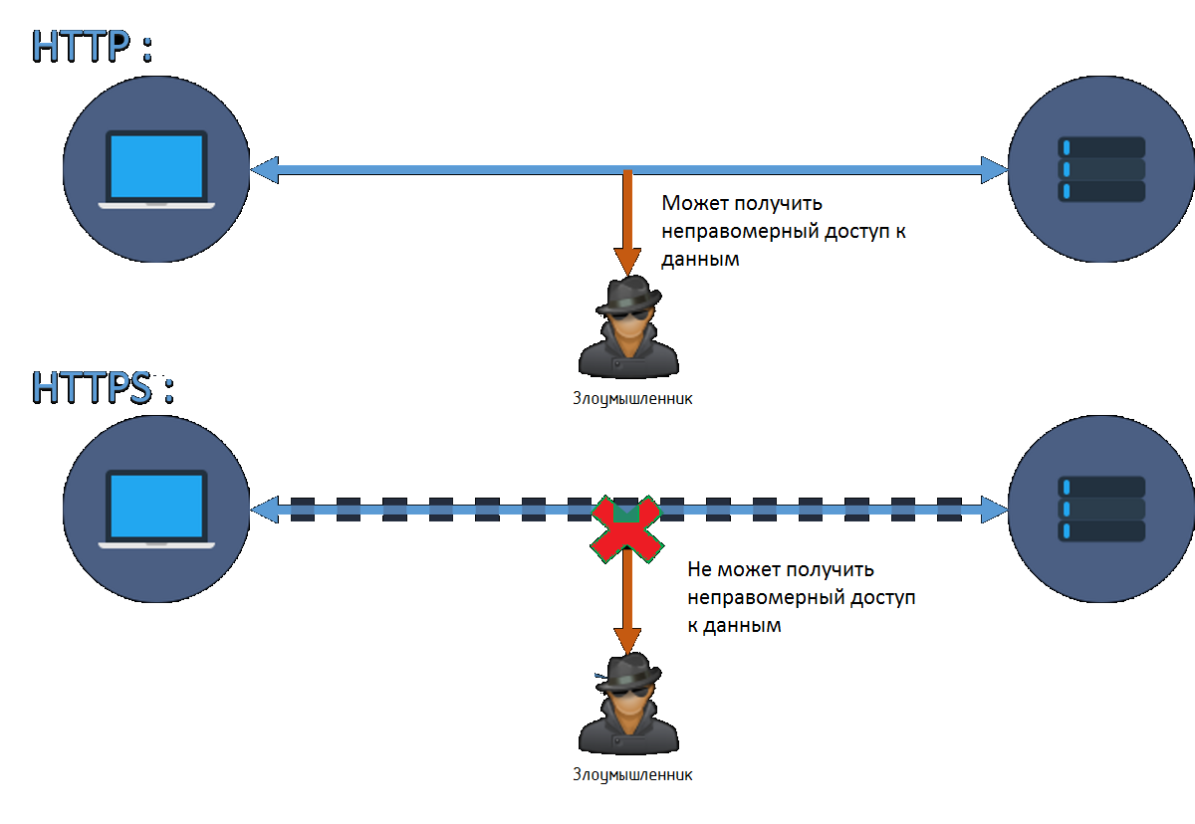
Рисунок (номер рисунка) – иллюстрация различия протоколов HTTPS и HTTP
TLS – является гибридной криптографической системой. Это означает, что в ней используется несколько различных криптографических подходов, которые будут рассмотрены далее:

1) Асимметричное шифрование (также называется криптосистема с открытым ключом) используется для генерации общего приватного ключа и аутентификации.
2) Симметричное шифрование, которое использует приватный ключ для последующего шифрования запросов и ответов.

Криптосистема с открытым ключом – это подвид криптографической системы, в которой у каждой из сторон есть и публичный, и приватный ключи, являющиеся связанными числами, например – взаимно простыми. Публичный ключ используется для кодирования текста сообщения в нечитаемую последовательность бит, в то время как приватный ключ напротив, используется для расшифрования в целях получения исходного прямого текста.
После того, как сообщение зашифровано с помощью публичного ключа, его можно расшифровать только с помощью соответствующего ему приватного ключа. Ключи не являются взаимозаменяемыми. Публичный ключ может публиковаться в свободном доступе без какого-либо риска для безопасности системы, однако приватный ключ не должен быть передан лицу, которое не имеет прав на расшифровку данных.
Одним из наиболее значимых преимуществ ассиметричного шифрования можно назвать то, что как получатель, так и отправитель, не осуществлявших обмена информацией до этого, способны установить безопасное соединение, даже обмениваясь сообщениями по незащищенному каналу связи.
Как клиент, так и сервер используют различные и секретные собственные приватные ключи и опубликованный публичный ключ для генерации общего секретного ключа для установленной сессии.
Таким образом, если кто-либо перехватит сообщения, находясь между клиентом и сервером, он не сможет узнать ни одного из ключей, ни тем более будет неспособен расшифровать перехваченное сообщение.

Глава 2

Выбор и обоснование используемых технических средств
В рамках данного проекта мною будет разрабатываться веб-приложение с использованием фреймворка для серверной разработки Spring Boot, фреймворка для разработки клиентской части ReaсtJS, а так же с использованием СУБД MySQL. Данный выбор был обусловлен тем, что данные решения являются востребованными на рынке в настоящее время, хорошо масштабируются и подходят для решения поставленных задач. Кроме того, определенная доля разрабатываемой системы управления терминалами была разработана предварительно с использованием данного перечня технологий, ввиду чего мной было принято решение оставить данный стек до завершения проекта. Кроме того, на финальных этапах разработки потребуется сервис для помещения всех терминалов в одну локальную сеть. Для этого будет использоваться wireGuard. Ввиду невозможности использования реального тестового терминала на этапе тестированию будет написано кроссплатформенное приложение для смартфонов, которое позволит с достаточной степенью точности сымитировать его поведение. Для этого будет использоваться ReactNative. Он был выбран в связи с тем, что подходы при проектировании приложений на ReactNative во многом совпадают с подходами проектирования на ReactJS, а в связи с этим совпадают и преимущества. Кроме того, сравнивая ReactNative с другими фреймворками для разработки мобильных приложений нельзя не отметить, что в нем крайне удобно для разработчика реализован функционал выбора целевой платформы – IOS или Android, а также имеет место быть простая и надежная система сборки тестовых билдов – Expo, которая позволяет тестировать приложения без полноценной установки, что может быть полезно как в вопросе интеграционного тестирования внедряемых возможностей, так и для проведения массовых тестов нескольких приложений – для того, чтобы переключаться между объектами тестирования достаточно просто выбрать в лаунчере Expo Mobile
Рассматривая выбранный стек с точки зрения доступности, упомянутой в введении, нельзя не признать, что он не является полностью внутренним и значительная часть зависимостей, из тех, которые были перечислены выше, могут нуждаться в замене. Так, система управления базами данных MySQL, которая использовалась в проекте с момента начала его написания, начиная с 2010ого года принадлежит АО «Oracle», которая на момент написания данной работы приостановила лицензирование на территории РФ. Кроме того, для написания основного микросервиса серверной части приложения, использовался Spring Framework, который разработан VMWare Inc, которая, в свою очередь, пока что не прекратила свою деятельность, но публично заявила о том, что планирует это сделать.
Ряд сложностей также может возникнуть и с ReactJS, и с WireGuard, однако на момент написания никаких ограничений с их стороны не предвиделось.
В связи с этим, стоит упомянуть альтернативные платформы, которые могут быть использованы в случае, если с доступом к платформам, перечисленным выше, возникнут трудности.
Для реализации клиентской части сайта можно воспользоваться решением с открытым программным кодом JQuerry. В настоящее время он морально устарел, однако данное программное решение разрабатывается добровольцами на пожертвования, в связи с чем является некоммерческим проектом, которым может пользоваться каждый без ограничений, в рамках лицензии.
Для реализации серверной части сайта может использоваться платформа Parser, которая была разработана и поддерживается на локальном рынке. Система управления базами данных может быть тоже полностью заменена на российский Линтер, который хоть и имеет менее обширный функционал, чем крупные международные систему управления данными, тем не менее вполне достаточен для решения задач, поставленных в рамках данной работы.

Разработка базовой структуры системы

При выполнении данной выпускной-квалификационной работы использовалось сразу 2 подхода – как монолитной, так и микросервисной разработки. Стоит отметить, что определенная часть презентуемого объема кода была унаследована из наработок кафедры по данному вопросу, которые писались достаточно давно. На момент написания базовой части системы понятие о разработке микросервисных систем еще не было в достаточной степени проработано, поэтому изначально система писалась в монолитной архитектуре. Однако на тот момент, когда данная система была отдана на доработку, парадигма монолитной архитектуры окончательно ушла в прошлое и ее заместила архитектура микросервисная.

Преимущества и недостатки монолитного и микросервинсого подхода

Каждый из подходов, как монолитный, так и микросервисный имеет как свои плюсы, так и свои минусы. В частности, к плюсам монолитной архитектуры принято относить такие параметры, как Упрощенная разработка и развертывание сниженное количество так называемых сквозных проблем, более высокую производительностью. На каждом из них стоит остановится более подробно.
В частности, упрощенное разработка и развертывание означает, что все действия осуществляются на единственном каталоге, без отсутствия необходимости настройки большого количества повторяющихся или перекрестных зависимостей, а также без необходимости осуществления согласования версий между различными микросервисами. Более того, для развертывания обновленной системы достаточно обновить на сервере лишь одну директорию, что как правило выполняется даже автоматически, без непосредственного участия человека. Настроить автоматическое обновление миногосервисной системы тоже возможно, однако данная процедура на порядок более сложная и так или иначе требует ручного контроля, ввиду того, что в ней существенно больше потенциальных точек отказа. В то же самое время, в случе, если монолитную систему удалось развернуть на сервере и она корректно работает – можно быть уверенным, что в ней не будет дальнейших проблем.
Малое количество сквозных проблем имеет в своей основе отсуствие настройки отдельного логгирования или контроля производительности каждого из компонентов системы. Ввиду того, что в системе только один компонент, можно быть уверенным, что если доступен он – доступна и вся система, а также нет необходимости при добавлении нового функционала отдельно настраивать логгирование, права доступа и иные атрибуты – все эти данные уже указаны для основного сервера, поэтому их достаточно настроить только единожды.
Самый весомый аргумент в пользу монолитных приложений до недавнего веремени был то, что у них более высокая производительность. Действительно, микросервисная архитектура предполагает активное взаимодействие между различными компонетами посредством сети, что в свою очередь ведет к необходимости принятия воо внимание сетевых задержек. Однако нельзя не отметить, что во первых, зачастую различные компоненты находятся на одном физическом сервере, ввиду чего сетевые задержки при взаимодействии компонентов минимальны, кроме того. Во вторых нельзя не отметить. Что с каждым годом пропускная способность сети становится все больше и больше, так что даже если сервера расположены территориально в различных центрах данных, через них все равно можно пропускать данные с скоростью достаточной для того, что бы серверная задержка оставалась пренебрежимо малой. Таким образом, этот недостаток хоть и имеет место быть, с каждым годом становится все менее и менее весомым.
С другой стороны, нельзя не упомянуть, что микросервисная архитектура имеет и свои плюсы. К основным принято относить максимальную гибкость приложений, простоту внедрения новых технологий, а также четкость отдельных логических чстей системы.
Для того, чтобы раскрыть более подробно каждый пункт из перечисленных ниже, стоит сказать, что существенной проблемой монолитных приложений является тот факт, что в них нельзя смешивать различные технологии. В частности, если приложение написано на языке Java, оно должно быть написано на Java полностью. Это сразу же отсекает огромное количество возможностей, как минимум для систем, которые разрабатываются не одним разработчиком, а командой из нескольких разработчиков. В частности, в истории существовало немало примеров систем, в которых различные микросервисы писались на различных языках программирования, с совершенно разными подходами. По понятным причинам, если уж отбросить совсем экзотические случаи, по типу ассемблерных вставок в С++, при разработке монолитной системы такое невозможно. Кроме того, стоит отметить, что помимо разлчиного перечня технологий, могут разнится и строки выполнения работ – в случае, если микросервис не готов к сроку, его можно сделать имитационным, возвращая статические значения и не опасаясь, что эта обманка как-либо повлияет на остальные элементы системы.
Тот же самый аспект касается и вопроса о внедрении новых технологий. В случае необходимости внедрения новых технологий, микросервисная архитектура позволяет осуществить не революционный, а эволюционный контроль, изменяя на новый перечень технологий не все компоненты системы единовременно, а перенося их по одному – и продолжая миграцию тогда и только тогда, когда удалось добиться работоспособности нового компонента в старом окружении. Отчасти данный вопрос связан с тематикой тестирования, которая будет рассмотрена ниже, однако он заслуживает и отдельного упоминания – в современном мире актуальность технологий крайне быстро пропадает, и тот стек, который использовался несколько лет назад, на сегодняшний день может бысть устаревшим и неподдерживающимся. Кроме того, нельзя не отметить тот факт. Что прогресс не стоит на месте и регулярно появляются как программные, так и аппаратные средства, которые осуществляют функции, выполнявшиеся их предшественниками быстрее, дешевле или качественнее. Помимо всего прочего, нельзя не отметить, чт при использовании устаревших программных продуктов могут возникнуть проблемы с актуальным окружением или даже с безопасностью, потому как использование устаревших защитных протоколов сильно упрощает получение неавторизированного доступа к защищенным данным. Особенно остро этот вопрос встает если вспомнить о том, что речь идет о безопасности банковской системы, где безопасность – а соответственно и актуальность протоколов принято ставить во главу угла.
Ну и говоря о тестировании нельзя не отметить, что систему с микросервисной архитектурой проще тестировать, потому как можно утверждать, что если корректно работает каждое отдельное звено микросервисной архитектуры – система работает в целом правильно, а тестирование множества раздельных независимых сущностей по сути своей сильно проще и эффективнее, чем тестирование большой единой сущности, как минимум потому что все зависимости между сущностями легко отследить и они не могут ввиду тех или иных программных ошибок или недоработок взаимодействовать не в том режиме, в котором задумано.

Реализуемая архитектура системы
В связи с этим, было принято решение перехода разрабатываемой системы на микросервисную архитектуру. Кроме того, по причинам, изложенным выше, произошла частичная смена языка разработки – для микросервисной разработки больше подходил NodeJS. В связи с этим, в разработанной системе есть центральный сервис, написанный на Java и работающий с основным функционалом системы, но помимо него есть 2 вспомиогательных микросервиса – микросервис логгирования и микросервис сокетов.
Микросервис логгирования обеспечивает запись в базу данных информации о каждой из выполняемых операций. Он практически не связан логически с микросервисом ядра, вдобавок микросервис ядра может работать корректно даже в случае, если по тем или иным причинам микросервис логгирования будет отключен.
Микросервис сокета является более критичным. Он обеспечивает возможность управления терминалами через веб-интерфейс. Например, основной вариант работы – при открытии списка терминалов можно просмотреть перечень команд, которые можно выполнть с терминалом и после этого, путем нажатия клавиши из интерфейса, команда посредством сокета будет отправлена на терминал или на устройство, его эмулирующее. Данный микросервис более критичен к своей работоспособности, ввиду того что в случае выхода его из строя изчезнет возможность как управлять терминалами, как и получать о них обновленную информацию, однако вынесен как отдельный сервис он был по другим причниам – в частности, он выполняет принципиально другой функционал, нежели микросервис ядра – если последний обеспечивает исключительно взаимодействие с базой данных, то микросервис сокета является воистину интерактивным элементом. Кроме того, нельзя не отметить, что технологии на микросервисе ядра и на микросервисе сокета кардинально различаются – в частности, микросервис ядра ничего кроме обращения к базе данных не осуществляет, а микросервис сокета – напротив, лишь рассылает управляющие команды терминалам и не имеет соединения с базой данных в принципе. Обобщенная схема гибридной архитектуры системы приведена на рисунке [todo номер рисунка]

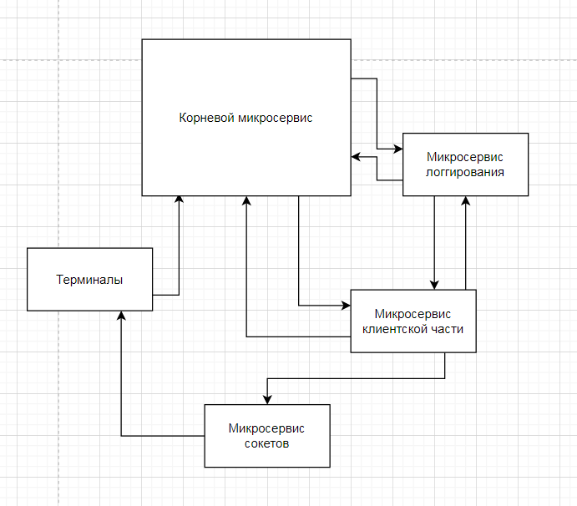
Рисунок (todo вставить номер рисунка) – базовая схема архитектуры системы

Структураная организация проекта
Для хранения файлов исходного кода использовалась локальная директория в пользовательской операционной Window, к которойц был привязан репозиторий на хостинге системы контроля версий GitHub. В коне указанной директории расположено определенное множество сопросоводительных документов, таких как расчетно пояснительная записка или yml файл для конфигурирования контейнера Docker. Кроме этог, в отдельную папку Dumps вынесены файлы, описывающие структуру базы данных – на тот случай, если в процессе разрботки системы в структуру базы данных будут внесены необратимые изменения, эти файлы могут быть использованы для ее восстановления. В то же самое время стоит заметить, что необходимость в резервном копировании файлов исходных кодов программ не стоит столь остро, ввиду того, что для решения данной задачи хорош рабтает упомнянутая выше система контроля версий.
Основная директория, содержащая файлы исходного кода есть kds2. Это корневая папка всех файлов исходного кода проекта, однако изначально она была создана как хранилище монолитного сервера для серверной части приложения, поэтому в данной папке помимо сложной вложенной структуры из нескольких микросервисов есть и конфигурационные файлы для корневого микросервиса. В некотором смысле было бы корректно перенести хранимые в корне данной директории файлы в отдельную директорию, однако данное решение не повлияет на работоспособность сервиса или на удобство его доработок, с связи с чем было принято решение от него отказаться и выносить в поддиректрии ишь отдельные малые микросервисы. Структура каталга kds2 приведена на рисунке (todo ввести номер рисунка)
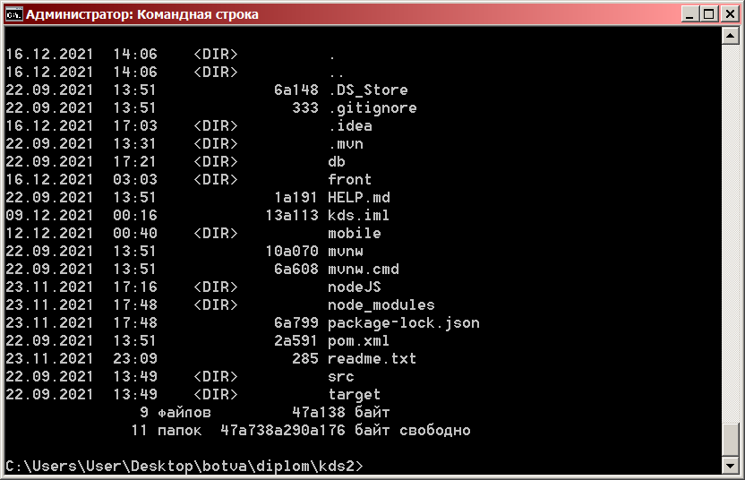
Рисунок [todo номер рисунка] – структура директории kds2
В частности, в отдельные папки вынесены такие разделы приложения как front, db, mobile и nodeJS, который в свою очередь разделен на подкаталоги logService и socketService. Каждый из вышеупомянутых каталогов содержит одноименный микросервис, однако не будет излишним внести некоторые дополнительные пояснения.
В частности, в каталоге mobile, если судить по названию, должно хранится клиентское мобильное приложение, чья разработка до настоящего момента в рамках данной выпускной квалификационной работы не упоминалась. Действительно, задачи разработки как такового мобильного приложения в рамках текущего приложения не ставилось, однако оно было разработано в целях тестирования и отладки основного функционала. Ввиду того, что целевая платформа, который предполагается управлять, есть довольно сложные в плане организации пользовательского доступа POS терминалы, было принято ращение разработки мобильного приложения, которое с некоторой конечной степенью достоверности может имитировать поведение терминала и при этом – является свободно копируемым и не заставляет испытывать трудности при распространении на сторонние мобильные устройства. Для того, что бы протестировать существенную часть взаимодействий между терминалом и сервером отныне нет нужды в подключении реального терминала – достаточно будет воспользоваться бюджетным мобильным телефоном с подключением к интернету и предустановленным приложением. Безусловно, нельзя утверждать, что подобная симуляция повторяет поведение терминала с абсолютной точностью, однако стоит заметить, что для решения большинства задач тестирования данного приложения хватает.
Каталог front, как можно понять из его названия, содержит в себе приложение. Которое должно быть отображено на клиентской стороне системы при обращении к ней посредством инструмента для просмотра веб-страниц. Внутри данного каталога тоже есть в значительной степени сложная и неоднородная структура, как. Собственно, и в большинстве иных микросервисов. Однако более подробно она будет рассмотрена в третьей главе, которая будет содержать подробное и детальное описание каждого из разработанных сервисов, а не краткий и поверхностный обзор системы в целом.
Директория NodeJS является родительской директорией для всех компонентов системы, которые написаны с использованием фреймворка для серверной разработки NodeJS. Стоит еще раз отметить, что сервис получился полиязычный, поэтому имеет смысл для различных наборов средств разработки делать как минимум различные директории. В более полном смысле для разных микросервисов принято выделять даже различные репозитории, но в силу ряда объективных причин, как то малые масштабы проекта, необходимость наличия единой точки доступа ко всем ресурсам и отсутствие необходимости ограничения доступа к системе третьим лицам.
Нельзя не упомянуть наличие некоторого количества служебных директорий, таких как target или src, однако они не представляют интереса, ввиду того, что не принимают участия непосредственно в процессе разработки, и, помимо всего прочего, являются автоматически сгенерированными с стандартным содержимым. В связи с вышесказанным, с перечнем служебных директорий можно ознакомиться на рисунке [todo ввести номер рисунка], но подробного описания их предназначения и содержания в данной работе не будет ввиду отсутствия необходимости.
Кроме того, стоит кратко упомянуть о используемой системе контроля версий, а также о том, почему было выбран именно такой подход.
Вопреки традиционным подходам, именно корневая директория была выбрана в качестве корня репозитория. таким образом. При каждой инициализации процедуры git add в локальный репозиторий будут записываться не только изменения исходного кода, но и изменения документации. С одной стороны, нельзя не признать, что это является неоспоримым преимуществом, ввиду того, что данный паттерн управления версиями позволяет отслеживать не только динамику изменения состояния файлов исходного кода, но и изменения приложенной документации, что, в свою очередь, гарантирует ее актуальность и соотнесенность с правками исходного кода, но и позволяет четко знать какие именно правки и в какой период были туда внесены. С другой стороны, стоит отметить, что в силу объективных причин, выгрузка сопровождающей документации в систему контроля версий имеет и свои недостатки, к которым принято относить необходимость выгрузки лишних, а с учетом необходимости использования графических материалов – еще и в значительной мере объемных сопроводительных документов, что в свою очередь повышает время экспорта и импорта данных, а также излишне занимает передающий канал, снижая, тем самым скорость эффективной передачи. Помимо вышеназванного, нельзя не отметить тот факт, что в рамках выпускной квалификационной работы сопроводительная расчетно-пояснительная записка должна хранится в формате с расширением doc, который является сложным текстовым форматом с большим количеством привязанных стилей и в связи с этим плохо поддается мониторингу версий с использованием стандартного инструментария гит. Для того, чтобы решить данную проблему, можно было бы использовать более простые текстовые форматы, такие как rtf или txt, однако данные текстовые форматы не соответствуют рекомендациям об оформлении сопроводительной расчетно пояснительной записки к выпускной квалификационной работе, а помимо этого еще и обладают довольно бедным перечнем опций для настройки текста, в связи с чем приведение внешнего вида работы в состояние, приемлемое для прохождение нормоконтроля становится затруднительным.

Принимая во внимание все вышесказанное, было принято решение поддерживание локального версионирования сопроводительных документов, при этом не чураясь выгрузки их в систему контроля версий. В результате данного подхода, содержимое папки с выпускной квалификационной работой и удаленного репозитория после синхронизации в полной мере аналогично, в чем можно убедиться изучив рисунки [todo втавить номера рисунков]

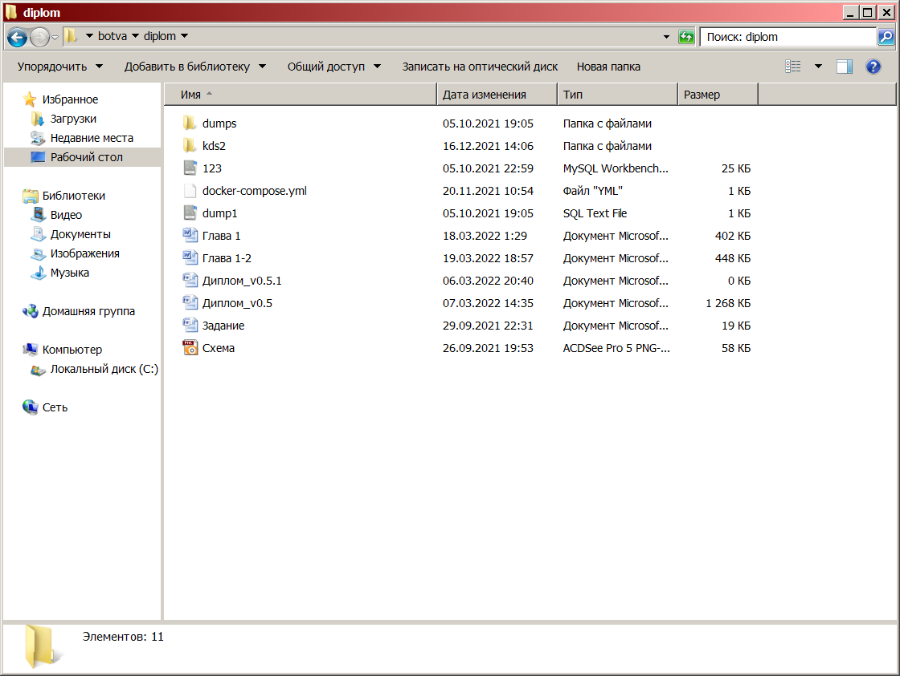
Рисунок [вставить номер рисунка] – отображение локальной папки с дипломом на момент написания
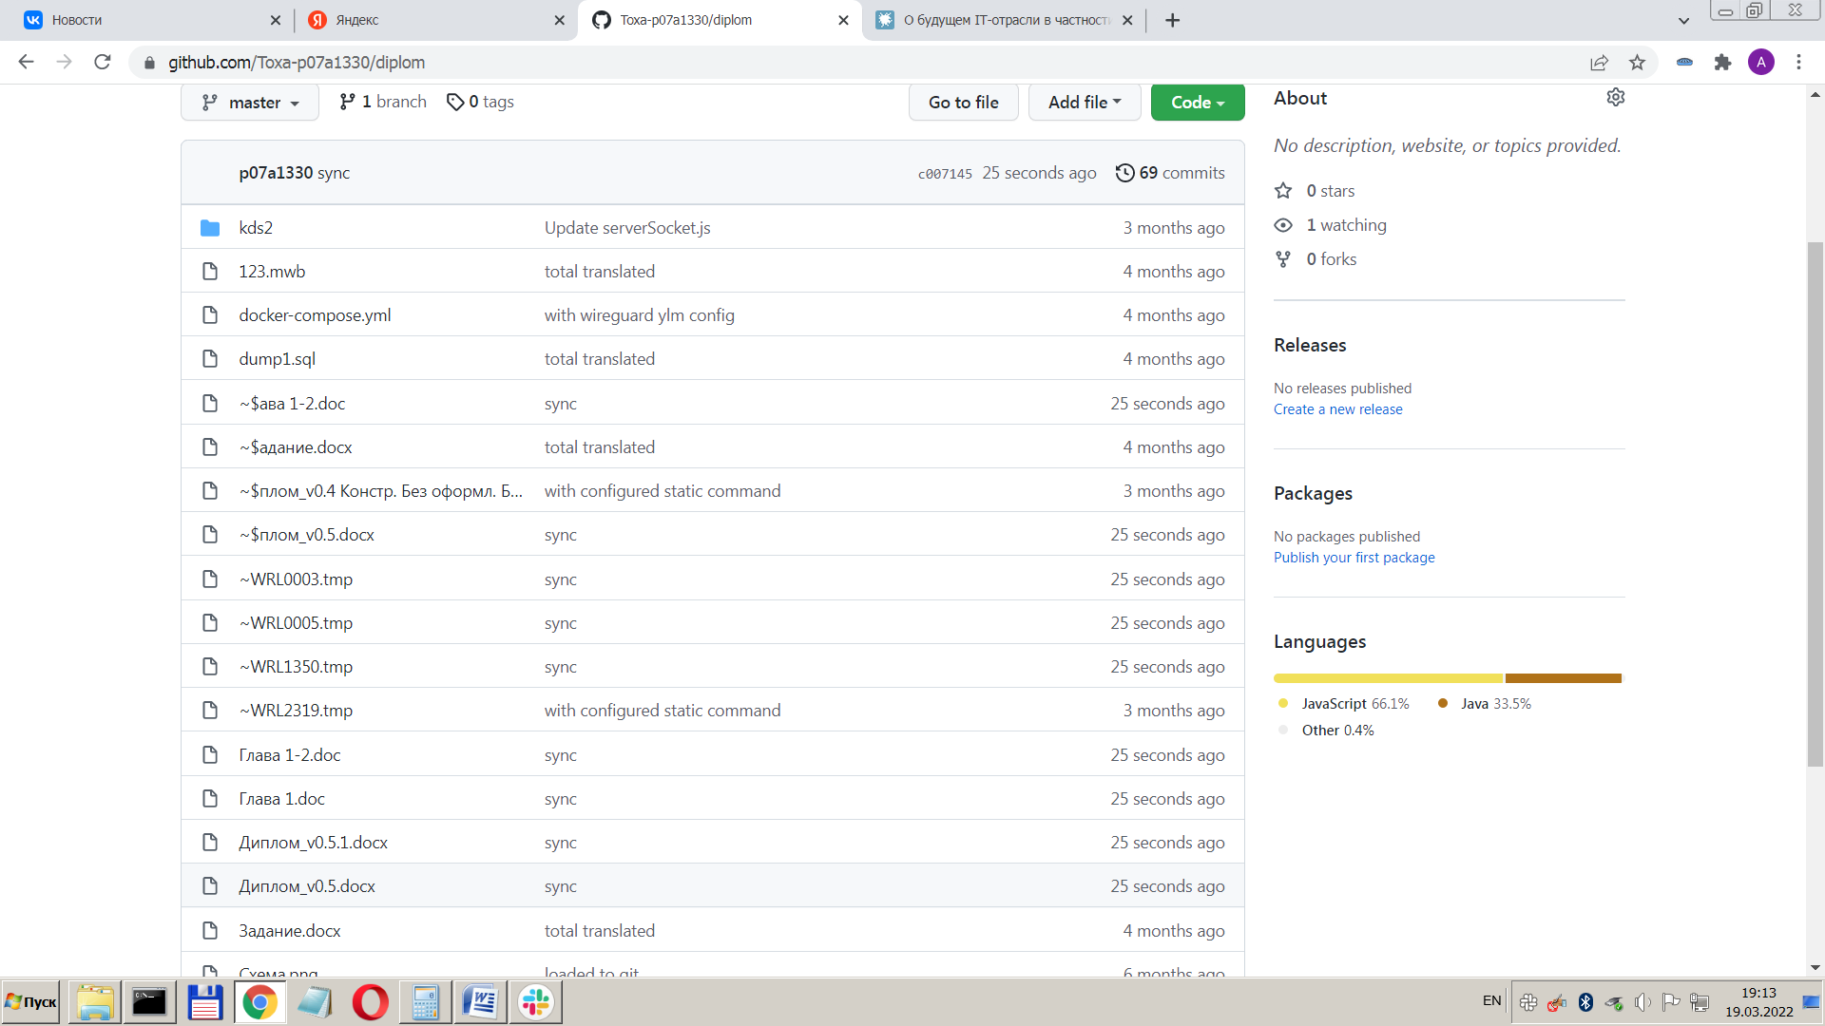Рисунок [todo вставить номер] – отображение репозитория через глобальную систему контроля версий

Можно заметить, что на удаленном репозитории помимо файлов, видимых из локальной папки, есть также некоторое количество файлов с сломанной кодировкой в названии, а также файлов, которые имели место быть в данной папке раньше. Дело в том, что во первых, система контроля версий без тонкой настройки фильтров выгружает в репозиторий в том числе и временные файлы, а во-вторых, для того, что бы удалить те файлы, которые потеряли актуальность, нужно тоже предпринять ряд действий, отличных от стандартного поведения, предусматривающего выгрузку файлов с целью отслеживания изменений между версиями и создания резервной копии файлов. Безусловно, перед сдачей данного проекта или же перед передачей его на доработку третьим лицам, избыточные файлы должны быть подвергнуты удалению, однако во время активной разработки данные документы не оказывают какого-либо негативного влияния на рабочий процесс, в связи с чем могут быть оставлены без изменений.

Выбор системы контроля версий

На сегодняшний день существует около десятка систем контроля версий, начиная с архаичных SCCS (система контроля версий исходного кода), заканчивая вполне актуальными git или mercurial. В данной выпускной квалификационной работе было принято решение использовать систему контроля версий Git, однако в целях обоснования данного решения должны быть рассмотрены также и альтернативные варианты. В частности, в данном разделе будут рассмотрены основные системы контроля версий, а также преимущества и недостатки каждой из них, а затем будет сделан вывод о том, какая из них является наиболее подходящей и почему в данном проекте надлежит использовать именно git.
RCS- «система управления пересмотрами версий.» - разработана в середине 80х. На сегодняшний день вытесянется системой контроля версий CVS, н тем не менее пользуется популярностью и активно используется, главным образом среди сообщества пользователей Linux. Данная система не позволяет работать с каталогами, создавая отдельную историю для каждого отдельного файла, поэтому она слабо подходит для проектов с большим количеством разобщенных исходных файлов. Кроме того, данная система не является многопользовательской – если какой-либо пользователь на данный момент времени вносит в файл изменения, в ней нету механизма, который позволяет редактировать данный файл кому0бы то ни было еще, а затем «слить» независимые изменения – файл просто блокируется для изменения другими пользователями системы.
Тем не менее, несмотря на вышеперечисленные недостатки. делающие ее непригодной для использования в данном проекте, данная система обладает и рядом преимуществ, которые позволяют ей оставаться используемой спусти почти полвека после разработки. В частности, к преимуществам данной системы принято относить простоту использования и реализации, низкие системные требования, высокую пригодность к резервном у копированию отдельных файлов, которые не требуют многожественного доступа (например, книга в процессе написания), а также широкая распространенность и предустановленность в существенной части свободного программного обеспечения.
Таким образом. исходя из вышесказанного, RCS является хорошей системой контроля версий, подходящей под решение большей части задач, которые могут быть перед ней поставлены, однако задача разработки системы управления банковскими терминалами бесконтактных платежей является слишком комплексной и объемной для столь легковесной системы, поэтому она не подходит.
CSV – система управления параллельными версиями представляет из себя развитее предыдущей системы.
CVS основана на клиент-серверой технологии, взаимодействующих по сети. При этом как клиент, так и сервер также могут располагаться на одном физическом компьютере, если над проектом осуществляет работу лишь один человек, или еть потребность вести локальный учет версий.
Работа CVS организована так: актуальная версия и все внесенные изменения хранятся в репозитории на сервере. Клиенты, при подключении к серверу, проверяют различие между локальной версией и серверной версий, сохраненной в удаленном репозитории, и, при наличии отличий, загружают их в локальный каталог. При необходимости осуществляется решение конфликтов и внесение требуемых изменений в продукт. После этого правки сохраняются в репозиторий удаленного сервера. CVS позволяет осуществлять переход на нужную версию проекта и осуществлять управление несколькими репозиториями одновременно.
К достоинствам данной системы принято относить возможность нескольким клиентам одновременно работать над единым проектом. Возможность управления проектом в целостности, а не отдельными файлами, наличие многочисленных удобных графических оболочек, широкая распространенность и отсутствие необходимости выгрузки файла целиком при создании текстовых изменений.
К недостаткам систем такого типа относят невозможность перемещения или переименования файла без утери истории изменений, сложности в поддержке нескольких веток одного проекта, невозможность частичной перезаписи бинарных файлов, низкую производительность и большое количество избыточных операций.
Резюмируя, можно сказать, что данная система в целом под поставленные задачи подходит, однако она морально устарела и не обеспечивает должной степени оптимизации по сравнению с современными конкурентами.
Subversion – эта централизованная система, была разработана в 2000 году и основана на клиент-серверной технологии. Ей присущи все достоинства CVS, при этом в ней решены основные проблемы поледней, о которых написано выше. Зачастую для обозначения этой ситемы используют аббервиатуру из названия ее клиентской части – SVN.
Способ взаимодействия с Subversion схож с работой через CVS. Клиенты осуществяют копирование изменений из удаленного репозитория и сливают их с локальным репозиторием пользователя. В случае возникновения конфликтов локальных записей и записей из репозитория, то требуется ручное их разрешение, после которого локальный проект изменяется должным образом, а результат выгружается в репозиторий.
При работе с документами, не позволяющими слияние изменений, можно использовать данный подход:
1. Файл загружается из репозитория и блокируется
2. Происходит внесение требуемых изменений.
3. Файл выгружается обратно в репозиторий и разблокируется
В значительной мере, про причине казуальности и сходства с CVS, Subversion успешно конкурирует с CVS и даже постепенно ее вытесняет.
Несмотря на это, и у Subversion есть ряд недостатков. Анализ преимушеств и недостатков данной сисетмы контроля версий представлен ниже.
Достоинства:
1. Схожая с CVS система команд и поддержка большинства ее возможностей.
2. Разнообразие и удобство как графических. Так и консольных интерфейсов.
4. Возможность отслеживания истории изменения файлов и каталогов в том числе после их перемещения или переименования.
5. Значительная производительность работы, как с двоичными, так и с текстовыми файлами.
6. Изначальная поддержка многими интегрированными средами разработки.
7. Возможность создания зеркальных копий репозитория.
8. Репозиторий поддерживает как работу с обычнми файлами, так и работу в режиме базы данных
9. Подробная и обширная документация
Недостатки:
1. Ввиду того, что н локлаьный компьютер выгружается полная версия репозитория, требуется существенное количество памяти на жестком диске.
2. Несмотря на то, что в отличии от CSV данная система поддерживает переименование файлов, при одновременном переименовании и загрузке одного и того же файла разными пользователями, могут возникнуть ошибки.
3. Не в достаточной степени проработан функционал ветвления и слияния веток.
4. Ввиду того, что информация, единоджы попавшая в репозиторий не может быть полностью удалена, могут возникнуть опеределенные проблемы с безопасностью.
В контексте выполнения выпускной квалификационной работы данная система уже имеет право на жизнь, так как она удовлетворяет всем возникающим потребностям и имеет весомые преимущества, в то время как ее недостатки в рамках данной работы не являются критичными. Точно также можно охарактеризовать такие системы как Aegis, Monotone или Mercurial – каждая из них относительно разнозначна и может быть применена, однако на сегодняшний день стандартом отрасли разработки программного обеспечения является выбранная мною система контроля версий Git. Анализ ее преимуществ и недостатков будет представлен ниже. Стоит также упомянуть, что на сегодняшний день насчитывается порядка десятка актуальных систем контроля версий и разбирать подробно преимущества и недостатки каждой из них – задача, безусловно, интересная, однако она несколько выходит за рамки данной работы и не представляет практической ценности.

Git – это гибкая, децентрализованная система контроля версий. Она в общем случае не имеет централизованного сервера и интересна в том числе и тем, что это первая система контроля версий, которая нашла свое применение не только в сфере разработки программного обеспечения. К примеру, Git используется в том числе для написания книг или – как в текущем случае – сопроводительных записок.
Каждый разработчик, использующий Git, имеет локальный репозиторий, который позволяет осуществлять локальный контроль версий. После этого, данные. Сохраненные в локальном репозитории изменения могут быть использованы для обмена с другими пользователями.
Несмотря на то, что Git является распределенной системой, зачастую при работе с ним создают центральный репозиторий, служащий для синхронизации. Версий между разработчиками. В качестве примера такого репозитория можно привести ядро операционной системы Linux, с которым можно ознакомиться по ссылке https://github.com/torvalds/linux
В таком случае каждый участник проекта осуществляет свои локальные доработки и без каких либо проблем скачивает обновления из корневого репозитория. Когда необходимые задачи отдельными разработчиками проекта решены и их решения прошли тесты и отладку. они, после проверки владельца центрального репозитория на предмет корректности и актуальности внесенных правок, вливают сделанные изменения в корневой репозиторий.
Наличие локальных репозиториев помимо всего прочего в значительной степени повышает надежность хранения информации, так как, в случае если один из них выйдет из строя, информация может быть в значительно степени восстановлена из других.
Работу над проектом в Git можно вести в множестве различных веток, которые после этого могут быть полностью или частично слиты, удалены, переключены на предыдущую версию или выкачаны как корень для независимого репозитория.
Достоинства:
1. В Git реализована надежная система для проверки данных и сравнения версий, на базе алгоритма хеширования SHA1.
2. Проработанная система слияния веток , напротив, расщепления версии на несколько раздельных веток (так называемый сборщик вишни).
3. Благодаря наличию локального репозитория, который содержит содержащего полную информацию о изменениях, можно осуществлять в полной мере локальный контроль ревизий и выгружать в корневой репозиторий только те версии, которые полностью прошли проверку изменения.
4. Хорошая степень оптимизации и высокая скорость работы
5.Проработанный и дружелюбный к пользователю перечень команд с подробной контекстной справкой.
6. Наличие удобного графического интерфейса, который позволяет решить большинство посталенных задач.
7. Интеграция в все современные интегрированные среды разработки.
8. Наличие подробной документации на многих языках.
Говоря о достоинствах, нельзя не упомянуть и недостатки:
1. Ориентированность на Unix системы. Поддержка Windows или MacOS есть, однако она появилась сравнительно поздно и до недавнего времени была доступна не полностью.
2. Есть пусть и крайне малая, но отличная от нуля вероятность совпадения хэш-кода у различных версий одного и того же проекта.
3. Нет функционала для отслеживания изменений отдельных файлов, что может привносить неудобства если такая потребность возникнет.
4. Крайне продолжительная первая загрузка масштябных репозиториев, ввиду необходимости скачивания всех правок, чье количество может бть весьма существенным. Например, ядро Linux имеет более 1000000 ревизий.
Таким образом, можно сказать, что Git – в максимальной степени мощная и удобная система контроля версий, которая способна решить все задачи, которые перед ней ставят, и именно поэтому она стала на сегодняшний день стандартом в данной сфере. По вышеперечисленным причинам, она была выбрана для управления версиями в данной работе.
Что касается сервиса для хранения корневго репозитория, выьор стоит намного менее широкий – на данный момент их по большому счету из сколь-либо масштабных, существует всего 2 - GitHub и GitLub. Однако ввиду того, что GitLab в значительной степени платный, выбора по большому счету не стояло – в рамках данной работы рациональным было использовать только GitHub.

Глава 3

Приложение 1 – сравнительная таблица протоколов VPN
 | PPTP | SSTP | L2TP/IPsec | IKEv2/IPsec | OpenVPN | WireGuard
Компания-разработчик | Microsoft | Microsoft | L2TP — совместная разработка Cisco и Microsoft, IPsec — The Internet Engineering Task Force | IKEv2 — совместная разработка Cisco и Microsoft, IPsec — The Internet Engineering Task Force | OpenVPN Technologies | Jason A. Donenfeld
Лицензия | Proprietary | Proprietary | Proprietary | Proprietary, но существуют реализации протокола с открытым исходным кодом | GNU GPL | GNU GPL
Развертывание | Windows, macOS, iOS, некоторое время GNU/Linux. Работает “из коробки”, не требуя установки дополнительного ПО | Windows. Работает “из коробки”, не требуя установки дополнительного ПО | Windows,Mac OS X, Linux, iOS, Android. Многие ОС (включая Windows 2000/XP +, Mac OS 10.3+) имеют встроенную поддержку, нет необходимости ставить дополнительное ПО | Windows 7+, macOS 10.11+ и большинство мобильных ОС имеют встроенную поддержку | Windows, Mac OS, GNU/Linux, Apple iOS, Android и маршрутизаторы. Необходима установка специализированного ПО, поддерживающего работу с данным протоколом | Windows, Mac OS, GNU/Linux, Apple iOS, Android. Установить сам WireGuard, а затем настроить по руководству
Шифрование | Использует Microsoft Point-to-Point Encryption (MPPE), который реализует RSA RC4 с максимум 128-битными сеансовыми ключами | SSL (шифруются все части, кроме TCP- и SSL-заголовков) | 3DES или AES | Реализует большое количество криптографических алгоритмов, включая AES, Blowfish, Camellia | Использует библиотеку OpenSSL (реализует большинство популярных криптографических стандартов) | Обмен ключами по 1-RTT, Curve25519 для ECDH, RFC7539 для ChaCha20 и Poly1305 для аутентификационного шифрования, и BLAKE2s для хеширования
Порты | TCP-порт 1723 | TCP-порт 443 | UDP-порт 500 для первонач. обмена ключами и UDP-порт 1701 для начальной конфигурации L2TP, UDP-порт 5500 для обхода NAT | UDP-порт 500 для первоначального обмена ключами, а UDP-порт 4500 — для обхода NAT | Любой UDP- или TCP-порт | Любой UDP-порт
Недостатки безопасности | Обладает серьезными уязвимостями. MSCHAP-v2 уязвим для атаки по словарю, а алгоритм RC4 подвергается атаке Bit-flipping | Серьезных недостатков безопасности не было выявлено | 3DES уязвим для Meet-in-the-middle и Sweet32, но AES не имеет известных уязвимостей. Однако есть мнение, что стандарт IPsec скомпрометирован АНБ США | Не удалось найти информации об имеющихся недостатках безопасности, кроме инцидента с утечкой докладов АНБ касательно IPsec | Серьезных недостатков безопасности не было выявлено | Серьезных недостатков безопасности не было выявлено

Приложение 2 – полная схема проведения платежа

